当前高校青年教师思想政治状况的调查与分析
——以陕西高校的调查为例

王永智 常海涛 王燕霞
西北大学工会理论研究组

摘 要：随着中国社会发生的巨大变化，以及文化价值多元化的冲击，高校青年教师思想政治现状呈现较大的变化。青年教师承担着人才培养的重任，其思想政治状况直接关系到人才培养的质量。为此，高校应正确评估高校青年教师的思想政治现状，充分认识到时代对青年教师的思想政治状况带来的挑战，并采取切实可行的措施加强和改进青年教师思想政治教育工作。
关键字：青年教师 高校 思想政治

随着我国教育体制改革的不断深入，高校教师队伍的年龄结构发生了重大变化。青年教师已成为教师队伍的中坚和学校发展的重要推动力量。为了了解当前高校青年教师的思想政治状况，探讨全面提高青年教师思想政治素质的新途径。我们根据三年来对陕西省一些高校教师开展的思想政治状况的调查进行分析，以期较为全面地认识高校青年教师面临的思想政治状况。
调查采取个别谈话、专题座谈和问卷调查相结合的办法进行。每年参与问卷调查的高校教师有1000人。每年均发放1000份问卷，其中2012年收回1000份，有效率100%；2013年收回981份，有效率98.1%；收回996份，有效率99.6%。在每年的调研的对象中，在专业技术职务上包含了正高职称，副高职称，中级职称和初级职称等；在政治面貌上包含了中共党员、共青团员、 民主党派和群众等。在学科专业背景上，包含了理、工、农、医学专业，文、史、哲专业，经济、管理学专业，教育学专业，艺术学专业等等。在调研过程中尽可能的全面，使抽样调研的结果更加接近普遍现象。
从三年调查的情况看，高校青年教师整体思想政治状况良好，能够坚持马克思主义理论的指导地位，坚持中国特色社会主义共同理想，拥护中国共产党的领导，坚定地贯彻实施党的路线方针政策。
调查显示，广大青年教师努力进取，以实际行动在本职岗位中推动中国梦的实现；积极传播和践行社会主义核心价值观，师德师风良好；对高校工作总体比较满意，更加密切关注高等教育事业的改革和发展，积极支持和拥护人才培养体制的改革；对党建、大学生思想政治教育、教学科研条件、教学质量等满意度持续提升。
调查显示，青年教师面临的工作负担重、压力大，专业技术职务晋升困难等个人发展及身心健康问题需要高度关注；教师利用新媒体服务于学生思想政治教育的主动性和自觉性有待进一步提高。
一、青年教师思想政治现状及其分析
首先，政治信念上能同主流价值观保持一致，对党和政府的工作支持度提升，在价值观上继续呈现出积极、健康的态势。
近年来，青年教师对党和政府的工作的肯定性评价较高。普遍赞同肯定国家综合国力的进一步增强。2014年的调查显示，广大青年教师对党和政府工作总体满意度提升，平均满意度为82.74%，比2013年提高5个百分点。其中，对党和政府在过去一年中所坚持的执政理念、实施的一系列重大发展战略和举措均表现出积极的肯定态度。
随着中国社会经济的持续稳定发展，特别是新一届中央领导坚定的改革决心及对社会治理的魄力，广大青年教师对我国未来发展趋势乐观的态度进一步提升。其中，“中国特色社会主义事业进一步发展，综合国力增强，国际地位提高”，连续三年均有上升。2012年为87.90%，2013年为90.40%， 2014为93.2%。“党的执政能力进一步加强”，2012年为70.80%，2013年为80.60%，2014年为87.20%。
2014年青年教师对党和政府工作满意度居首的是“中央严惩腐败”，满意度达到91.6%；其次是“细化八项规定的政策措施不断出台”，满意度达89.2%；第三是“中央政治局带头开展党的群众路线教育实践活动”，满意度达88.8%。可见，广大青年教师在主流价值观上能同党和政府保持一致，是社会正能量的积极推进者，是改革发展的坚定支持者。
其次，青年教师的人生观、价值观积极向上，师德状况良好。教师对目前高校师德建设工作持肯定态度
调查显示，我省高校青年教师的人生观、价值观、道德观积极向上。对“诚信是做人之本”、“大学教师应成为社会主义核心价值观的积极传播者和践行者”、“人民是历史的创造者，群众是真正的英雄”、“没有理想信念，理想信念不坚定，精神上就会‘缺钙’”的等观念的赞同率都在90%以上（图表1）。
相比较而言，教师对“诚信是做人之本”的赞同度连续三年排在第一位，连续两年赞同指数均在提升。2012年赞同度为93.50%，2013年为96.50，2014年达到98.3%。可见，广大青年教师是学生诚信做人的培育者，是社会主义核心价值观的积极传播者和实践者。
（非常赞同+比较赞同=赞同度之百分比）
调查内容 | 非常  赞同 | 比较  赞同 | 赞同度
（1）人民是历史的创造者，群众是真正的英雄。 | 63.0% | 29.9% | 92.9%
（2）诚信是做人之本。 | 80.4% | 17.9% | 98.3%
（3）人世间的一切幸福都要靠辛勤的劳动来创造。 | 67.3% | 24.9% | 92.2%
（4）个人只有在集体中才能更好地得到发展。在考虑利益问题时，应首先考虑国家利益和集体利益。 | 54.6% | 35.1% | 89.7%
（5）人生的价值在于奉献。 | 48.1% | 37.7% | 85.8%
（6）大学教师应成为社会主义核心价值观的积极传播者和践行者。 | 61.6% | 31.5% | 93.1%
（7）没有理想信念，理想信念不坚定，精神上就会“缺钙”。 | 60.6% | 32.2% | 92.8%
（8）没有稳定，什么事情也办不成，已经取得的成果也会失去 | 61.3% | 32.1% | 93.4%
图表1：教师人生观和价值取向判断
调查显示，绝大多数青年教师对目前高校师德建设工作持肯定态度，满意度连续两年均有提升。70.1%的教师赞同“对教师考核实行师德表现一票否决制”。对于最需要改进的方面，多数教师认为首先是“营造良好氛围”，其次是“提升自我修养”，第三是“强化考评监督”。
第三，高校青年教师对自己的教育身份认可度较高，社会责任感比较强，对高校人才培养体制改革充满期待。
调查表明，广大青年教师对当前高等教育事业各项改革发展任务中，排名前三的分别是：“高水平师资队伍建设”、“科研创新基地与科技创新平台建设”和“高校招生考试制度改革”。调查和座谈访谈的结果都反映了我省高校青年教师在对高等教育事业改革发展给予充分肯定和认可的同时，也迫切希望进一步加强高校师资队伍建设，提高教育质量，加强科技创新平台建设，改革高校招生考试制度。
同时连续三年的调查可以看出，广大青年教师对我省高校的工作给予了较高评价，认为在党建工作、校风教风学风建设、办学定位和办学理念、师德建设、大学生思想政治教育、大学生就业工作等方面都取得了较显著的成绩。2013年—2014年，有六项指标连续两年满意度提升，分别是：“党建工作”、“大学生思想政治教育工作”、“教学科研条件”、“教学质量”、“师德建设”、“大学生就业工作”。与此同时，绝大多数教师对目前高校师德建设工作持肯定态度，满意度连续两年均有提升。70.1%的教师赞同“对教师考核实行师德表现一票否决制”。对于最需要改进的方面，多数青年教师认为首先是“营造良好氛围”，其次是“提升自我修养”，第三是“强化考评监督”。
二、当前青年教师面临的一些问题
1、经济收入问题凸显，生活压力较大，成为困扰当前青年教师生活的主要因素，青年教师的生活现状需要关注。
调查表明，高校青年教师目前最主要的生活困扰，居于前五位的分别是“经济收入”、“科研压力”、“住房”、“社会保障”、“子女入学入托就业等”（图表2）。
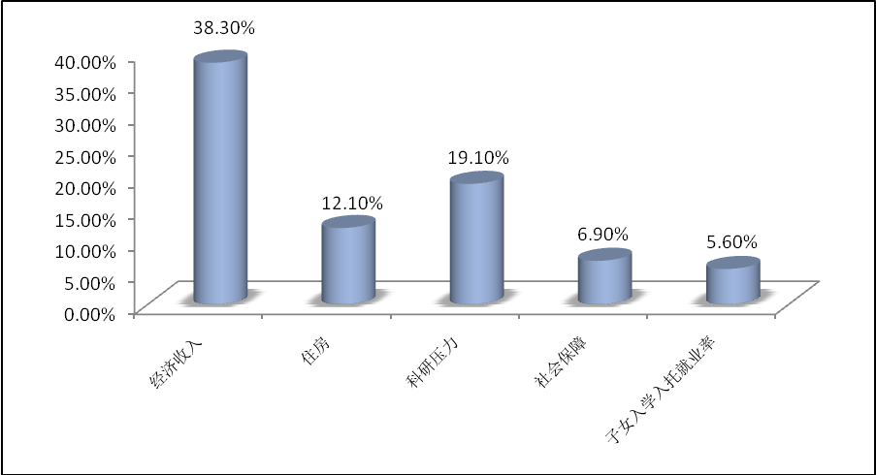

图表2：高校教师目前最主要的生活困扰
近年来，由于物价连续上涨导致生活成本不断提高，已经严重影响到了广大青年教师的日常生活。在调研中不难发现他们对这一问题表示出了深深的忧虑。在“您最想说的一句话中”，不少青年教师发出了“物价上涨太快”、“物价太高”、“物价飞涨，工资不动”、“物价没能得到遏制，上涨太快”、“物价上涨，收入差距大”、“收入增加赶不上物价上涨”等强烈呼声。
2、工作负担重，晋升、科研教学等压力较大，成为困扰当前青年教师工作的重要因素，青年教师的身心健康需要关怀。
对于青年教师在工作方面的主要困扰，居于前五位的分别是“工作负担重，压力大”（16.1%）、“专业技术职务晋升困难”（15.2%）、“考核机制不合理”（11.6%）、“教学科研经费不足”（10.9%）、“缺少进修机会”（10.3%）等。这一结果与2012、2013年总体一致。
在座谈访谈中，教师、特别是青年教师表示，工作压力和生活困扰成为青年教师工作、情绪不稳定的重要因素，在一定程度上影响到高校教师队伍的发展。在当前形势下，高校应进一步将做好青年教师的思想政治工作同解决他们的实际问题结合起来，为教师创造更好的发展条件。
3、在新媒体时代，教师获取信息的渠道广泛，但师生交流仍以传统方式为；教师利用新媒体对学生进行教育的主动性和自觉性有待提高。
调查显示，在新媒体时代，教师网上获取信息的途径极为广泛，主要有百度、新浪、腾讯网、搜狐、QQ等。网络目前不仅成为高校教师获取新闻信息的一个重要渠道，已经成为广大青年教师学习工作的主要平台。在回答“您通过网络主要进行的活动”时，排在前三位的选择分别是：“搜索、查阅资料”、“了解新闻”、和“收发邮件”。
受访青年教师不热衷网上热点讨论。在回答“您是否参加网上热点问题讨论”时，只有8.4%的教师表示“经常”，58.8%的教师表示“偶尔”， 32.8%的教师表示“从不参加”。调查显示，随着新媒体的广泛应用，我省青年教师使用微博或微信的比例已经升至68.6%。但调查显示，教师使用新媒体主要是为了获取信息以及进行亲友间的信息交流。而主动用微博、微信对学生进行思想教育的比例较少（图表3）。
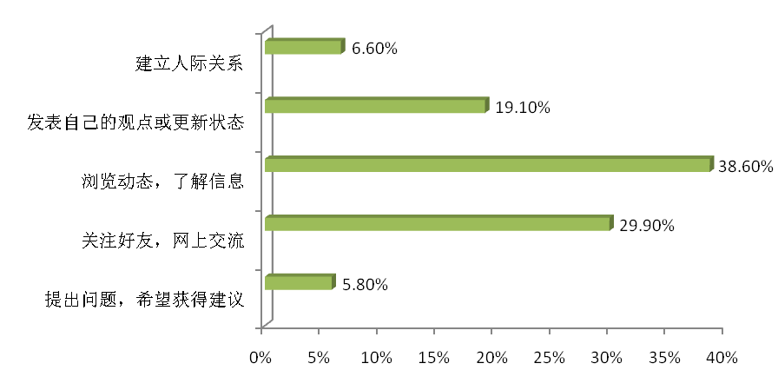

图表3：教师使用微信主要目的
随着新媒体影响力的不断扩大，思想政治教育的阵地也在扩大，高校应积极引导教师，充分利用这些平台，对当代大学生进行随时随地、潜移默化的教育，才能有效提高思想政治教育、做人教育的针对性和实效性。
三、在新形势下，应进一步加强和改进高校青年教师的思想政治教育工作
1、提高青年教师的道路自信、理论自信和制度自信，发挥教师的正能量及影响力，带领青年学生为中国民族的伟大复兴而奋斗。
首先，要通过对中国特色社会主义理论体系的系统学习，进一步增强广大青年教师的道路自信、理论自信和制度自信；要明晰中国社会的发展及当前改革与发展的主要方面，凝聚共识，进一步提高广大青年教师的认识水平，发挥高校教师的影响力，带领青年学生为中国民族的伟大复兴而奋斗。其次，要为改革与社会发展注入正能量。高校要围绕青年教师关心的热点难点问题，加大宣传力度，引导青年教师客观辩证地对待改革发展及国内外形势，冷静理智地处理社会矛盾与问题。在中国改革进入攻坚期和深水区，要积极引导青年教师将自身的发展同学校的改革与发展、同我国高等教育的改革发展、同中国社会的改革与发展紧密结合起来，形成为改革鼓与呼的环境氛围，坚定推动中国社会的改革向纵深发展。
2、关注青年教师生活及发展的合理诉求，解决好教师的实际困难，为学校各项工作的积极开展增添新动力。
新时期思想政治教育工作的外延和内涵都发生了变化，市场经济鼓励公平竞争优胜劣汰，对青年教师的传统价值观产生了较大的冲击。首先，近年来社会矛盾日益凸显，高校青年教师存在的一些思想问题，大多是实际困难不能及时解决而产生的。如果仅靠单纯说教式的思想政治教育工作而忽视解决教师的实际困难解决，必然降低思想政治教育的效果。高校必须把青年教师的根本利益的关切和解决作为开展思想政治教育工作的出发点和落脚点，要关注青年教师合理的利益诉求，注意解决好教师的实际困难。其次，高校领导要经常调查研究当地社会经济发展及人均收入增长情况，结合学校实际，不断提高教师特别是青年教师的收入水平，合理调节好学校的收入分配，使每位教师都能感受到社会发展与自身发展、学校的发展与自身的发展紧密相连。
3、进一步完善舆情分析研判和舆论引导，密切青年教师与学校、学生的联系；发挥青年教师在新媒体环境下的积极作用，提高教育的针对性和实效性。
随着新媒体的迅速崛起，带来了传播方式和认知格局的深刻变化，高校要更加重视对新兴媒体的运用和管理，积极主动地顺应信息网络技术迅猛发展的新趋势，深入研究“大数据”条件下思想政治工作的特点和规律。其一，要不断拓展与主流社会媒体的联系沟通，不断完善校园舆情分析研判和舆论引导，确保在热点、敏感问题面前应对及时、不缺位、不失语、不跑偏，真正把广大师生员工吸引到关心、支持和投身于改革发展、社会稳定及学校教育事业的发展中来。其二，要通过新媒体，建设教师、特别是青年教师真心喜爱并乐于接受的思想政治工作新平台，积极开辟教师主动发声的途径，密切教师与学校的联系、与学生的联系，特别是要鼓励青年教师利用新媒体主动进行学生的思想政治教育工作，使新时期的思想政治工作更具活力和实效性。其三，要树立大数据意识，努力建设“智慧”校园、信息化校园，充分利用网络平台的作用，实现师生信息资源的共享共用，不断挖掘高校思想政治工作的深层规律，提高思想政治工作的质量。
4、坚持用科学理论武装高校青年教师，确保广大青年教师在大是大非面前坚定政治立场，在社会深刻变革中坚持正确方向。
当前，国际国内形势复杂多变，国内国外杂音不少，越是这样，越需要有权威的阐释，要有思想理论的正面引导。特别是在近年来，理论武装工作必须进一步加强，不能松懈。要始终坚持用科学的理论武装高校青年教师，确保广大青年教师在大是大非面前坚定政治立场，在社会深刻变革中坚持正确方向。因此，要进一步加强和改进高校教师思想政治教育工作：一是要坚持完善理论学习制度。好的制度，必须坚持和发展，决不能因为日常业务工作而冲淡。特别是在思想多元化的今天，理论学习制度不是可有可无，而要进一步坚持和完善。二是加强形势政策教育。要充分利用高校的优势资源，定期开展国家经济社会、高等教育改革发展和学校建设发展等层面上的形势政策宣传教育活动。围绕教育、医疗、住房、就业、收入分配、社会管理等热点问题和广大高校青年教师的关切，把党和政府的政策措施讲清楚，把学校面对的机遇与挑战讲明白，及时澄清教师特别是青年教师在一些问题上的错误观点和模糊认识。
总之，在全球化时代，面对多重的挑战，在青年教师思想政治教育工作中，高校必须旗帜鲜明、毫不动摇地坚持马克思主义指导思想的地位，不断探索提高青年教师思想政治素质的方法，从而保证我国高校人才培养的正确方向。

